ПОСТАНОВЛЕНИЕ
АДМИНИСТРАЦИИ УГЛИЧСКОГО МУНИЦИПАЛЬНОГО РАЙОНА ЯРОСЛАВСКОЙ ОБЛАСТИ

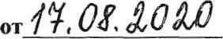» № 814
Об утверждении Протокола заседания межведомственной комиссии по экономическим вопросам от 07.08.2020 №1/20-y
В соответствии с Уставом Угличского муниципального района и постановлением Администрации Угличского муниципального района от 15.11.2012 N21365 «Об утверждении состава и положения о межведомственной комиссии по экономическим вопросам» Администрация Угличского муниципального района
ПОСТАНОВЛЯЕТ:
- Утвердить прилагаемый Протокол заседания межведомственной комиссии по экономическим вопросам от 07.08.2020 №1/20-y.
- Контроль за исполнением настоящего постановления возложить на первого заместителя Главы Администрации района Задворнову О.В.
З. Опубликовать настоящее постановление в «Угличской газете» и разместить на официальном сайте Угличского муниципального района.
4. Настоящее постановление вступает в силу после его официального опубликования.
Глава района 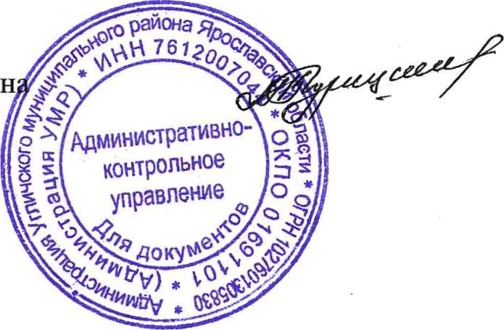 А.Г. Курицин

